实验名称：分析pcap并编写Snort规则进行检测 实验日期___20251224___
姓名___ XXXXXX 学号 XXXXXXXXXXXXXXXXX

实验过程
- 被感染主机设置为ubuntu22.04，虚拟机IP地址为192.168.124.129/24
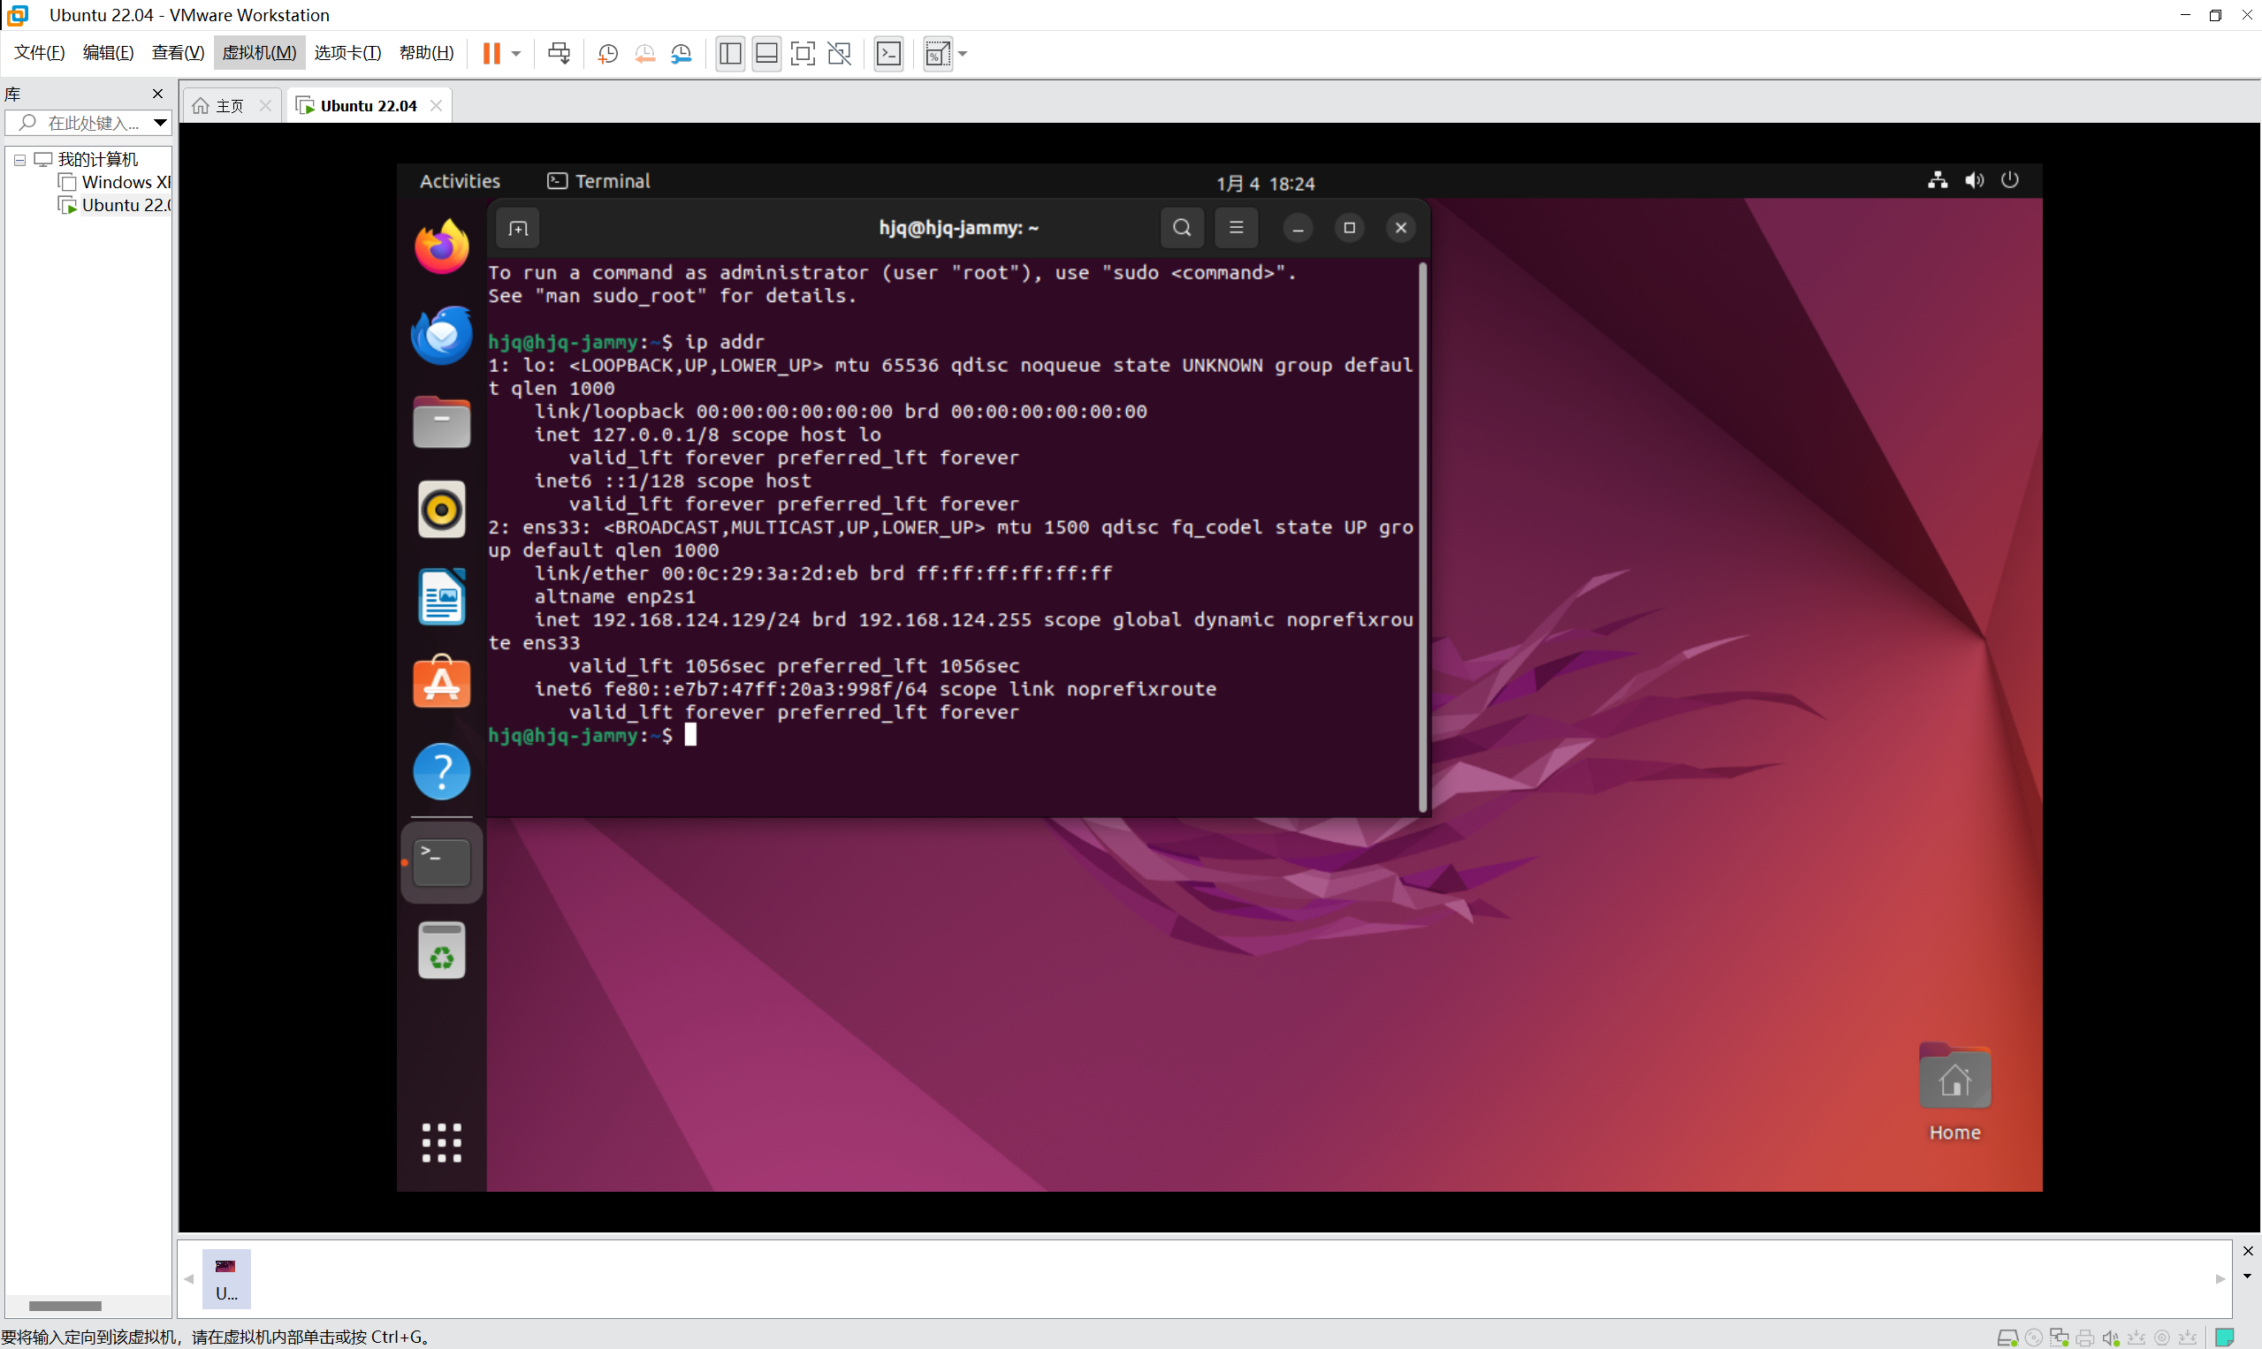

- 计算文件的SHA256为：
68bdbde81313644728076c1f1dd4c3106d08a3bb428269d3866ee29520f2fb62
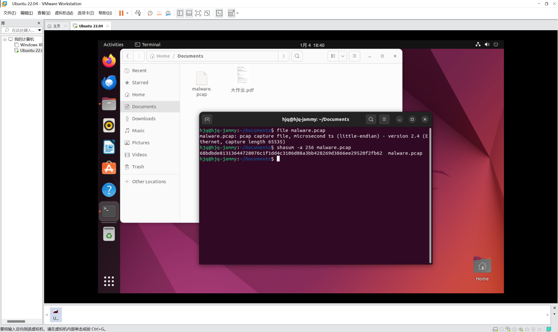

- 安装snort：
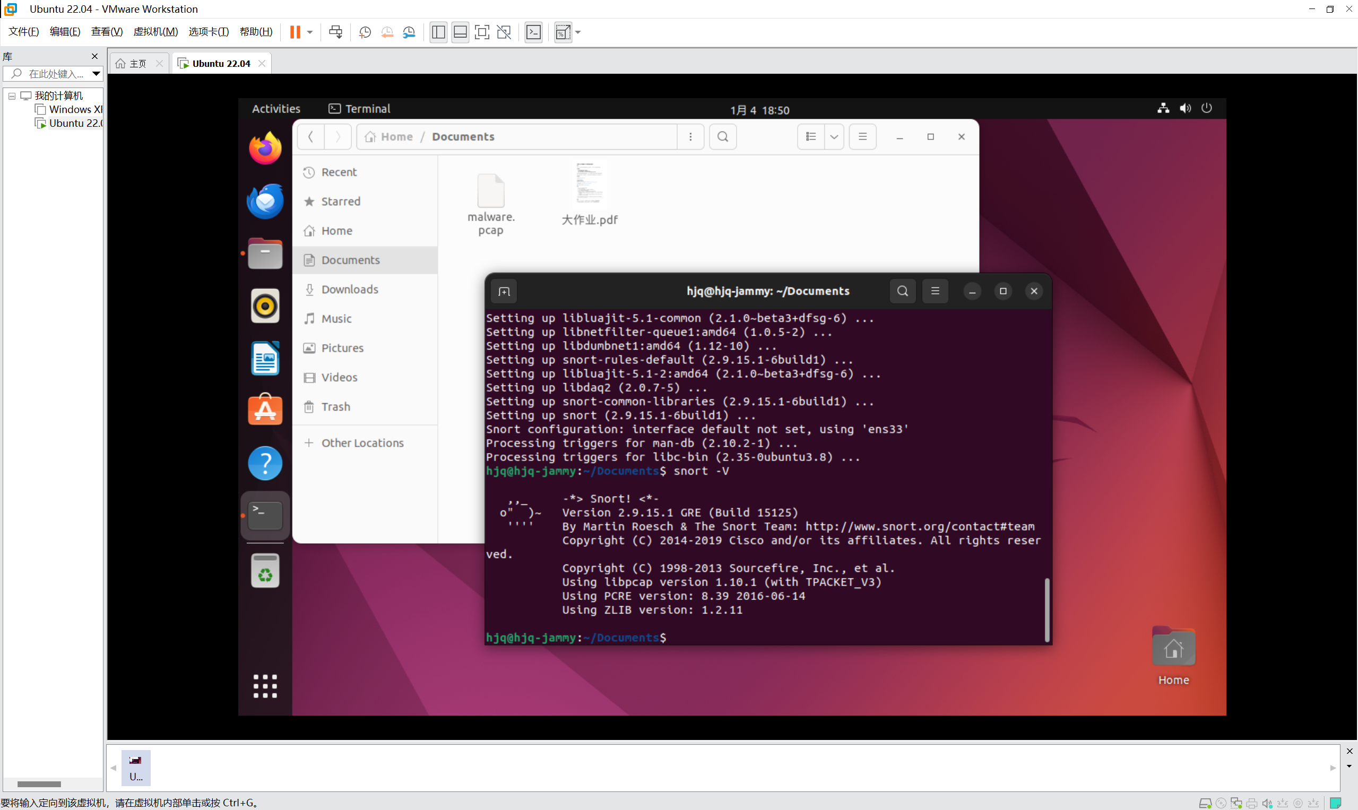

- 使用wireshark打开pcap文件，筛选出http的请求流量：
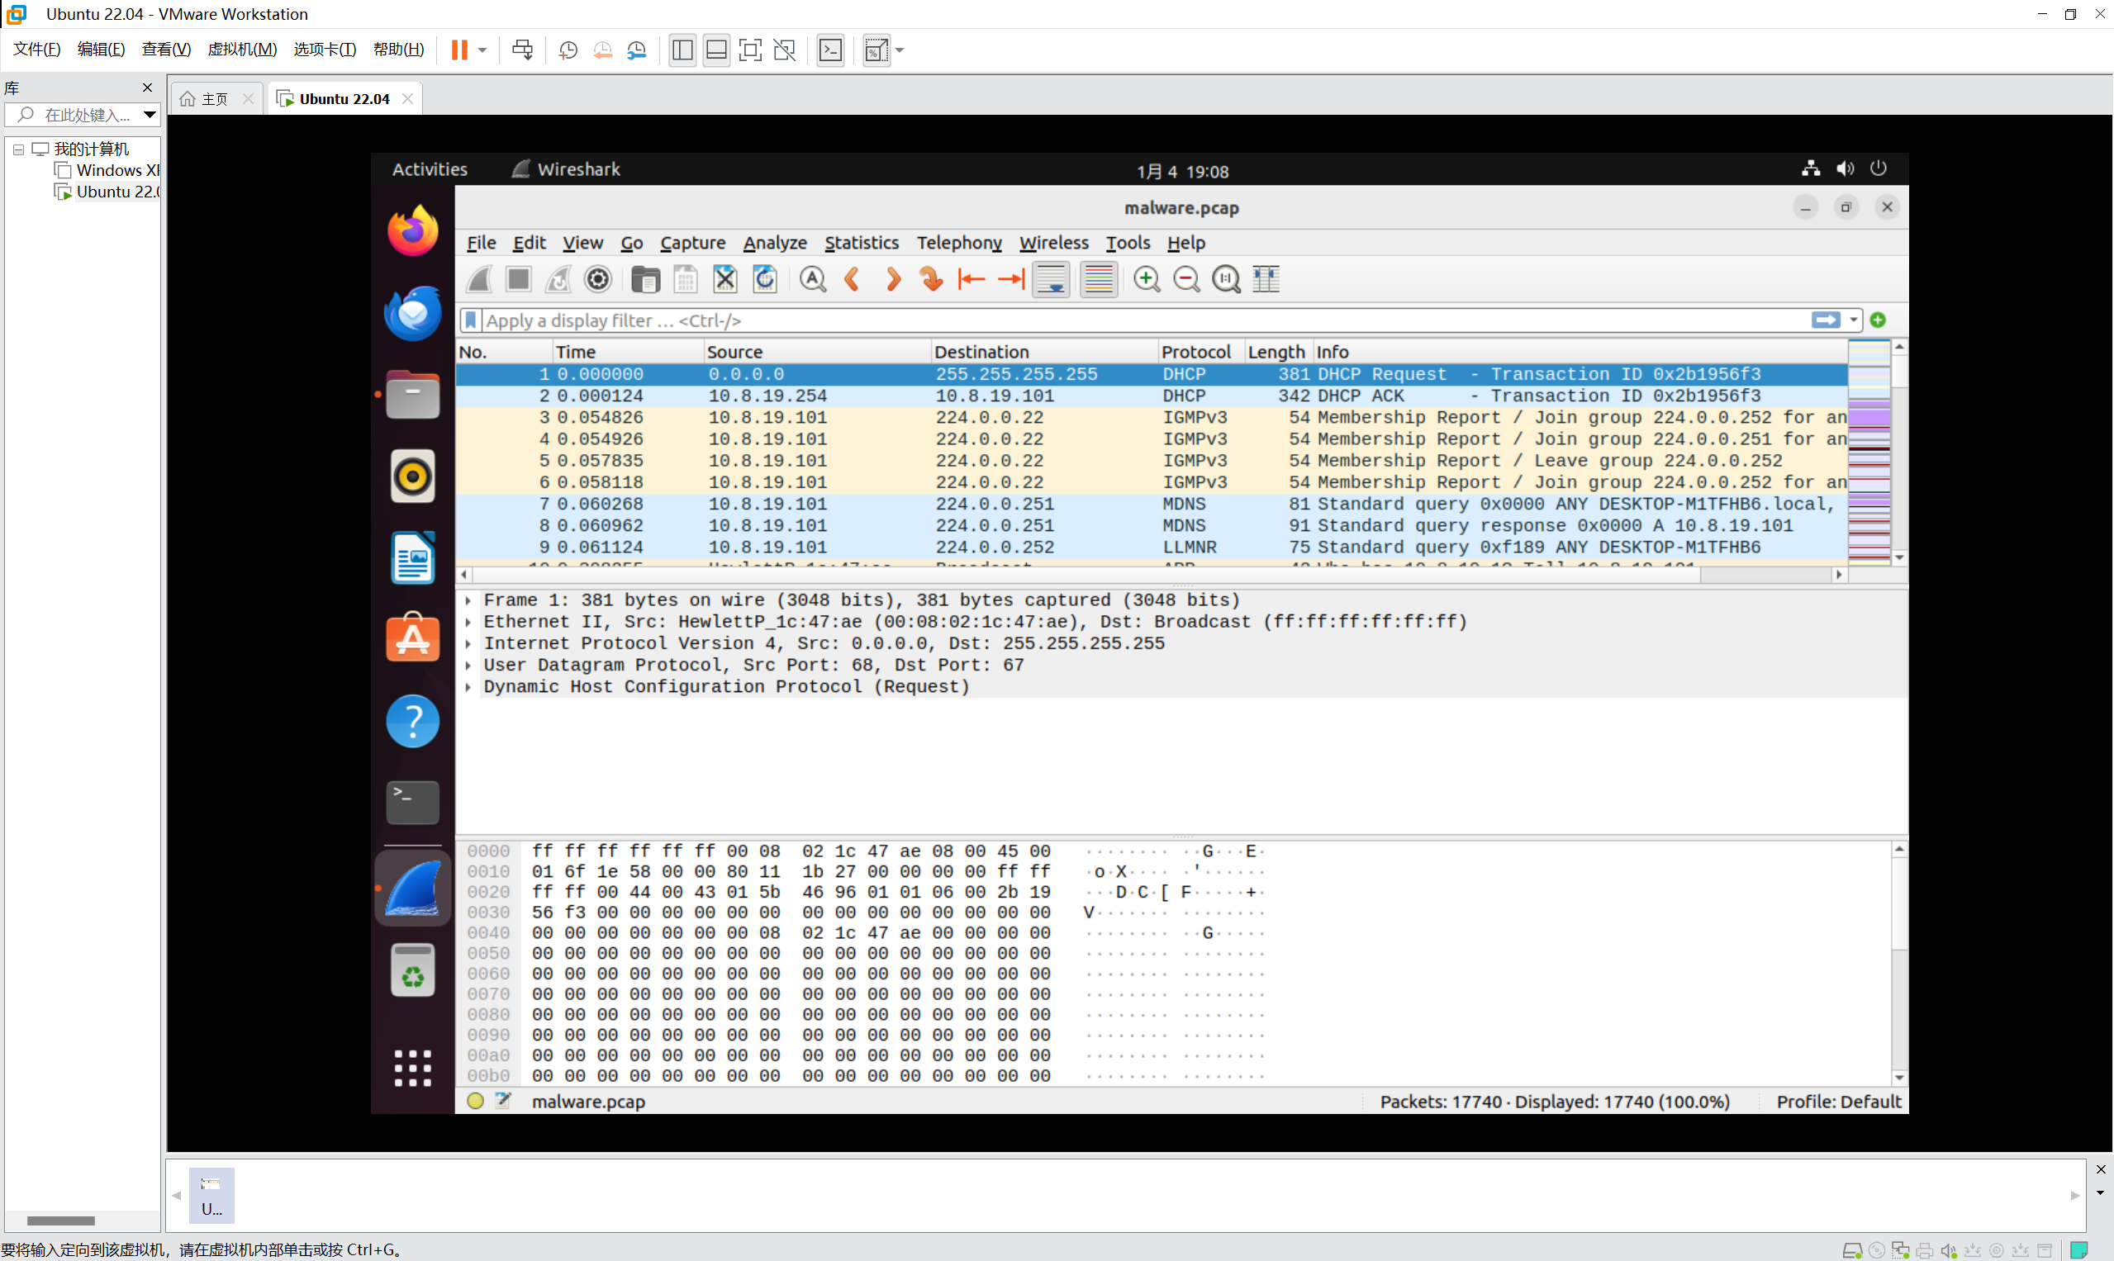
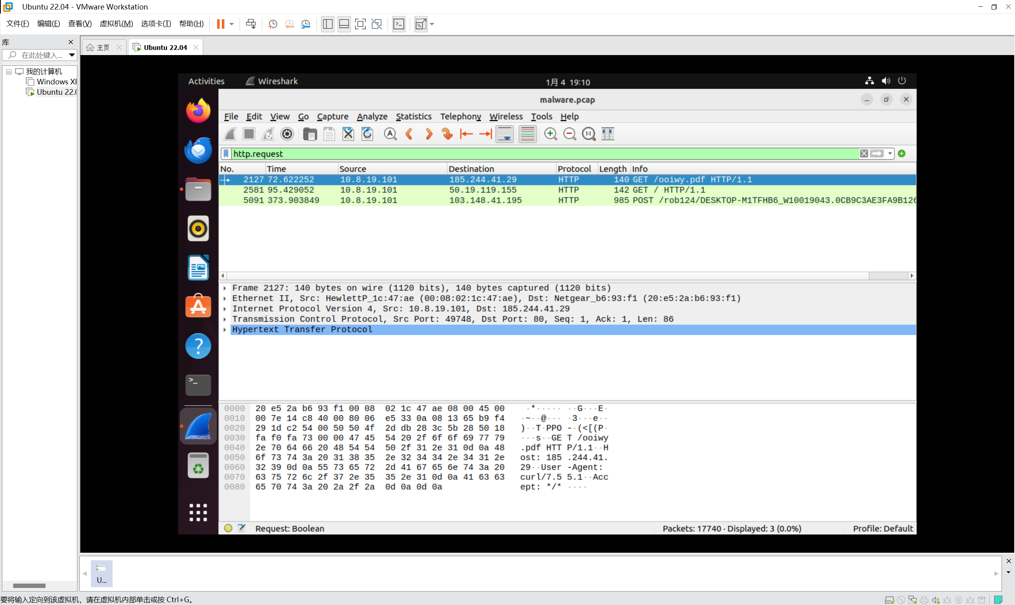

- 导出这些流量：
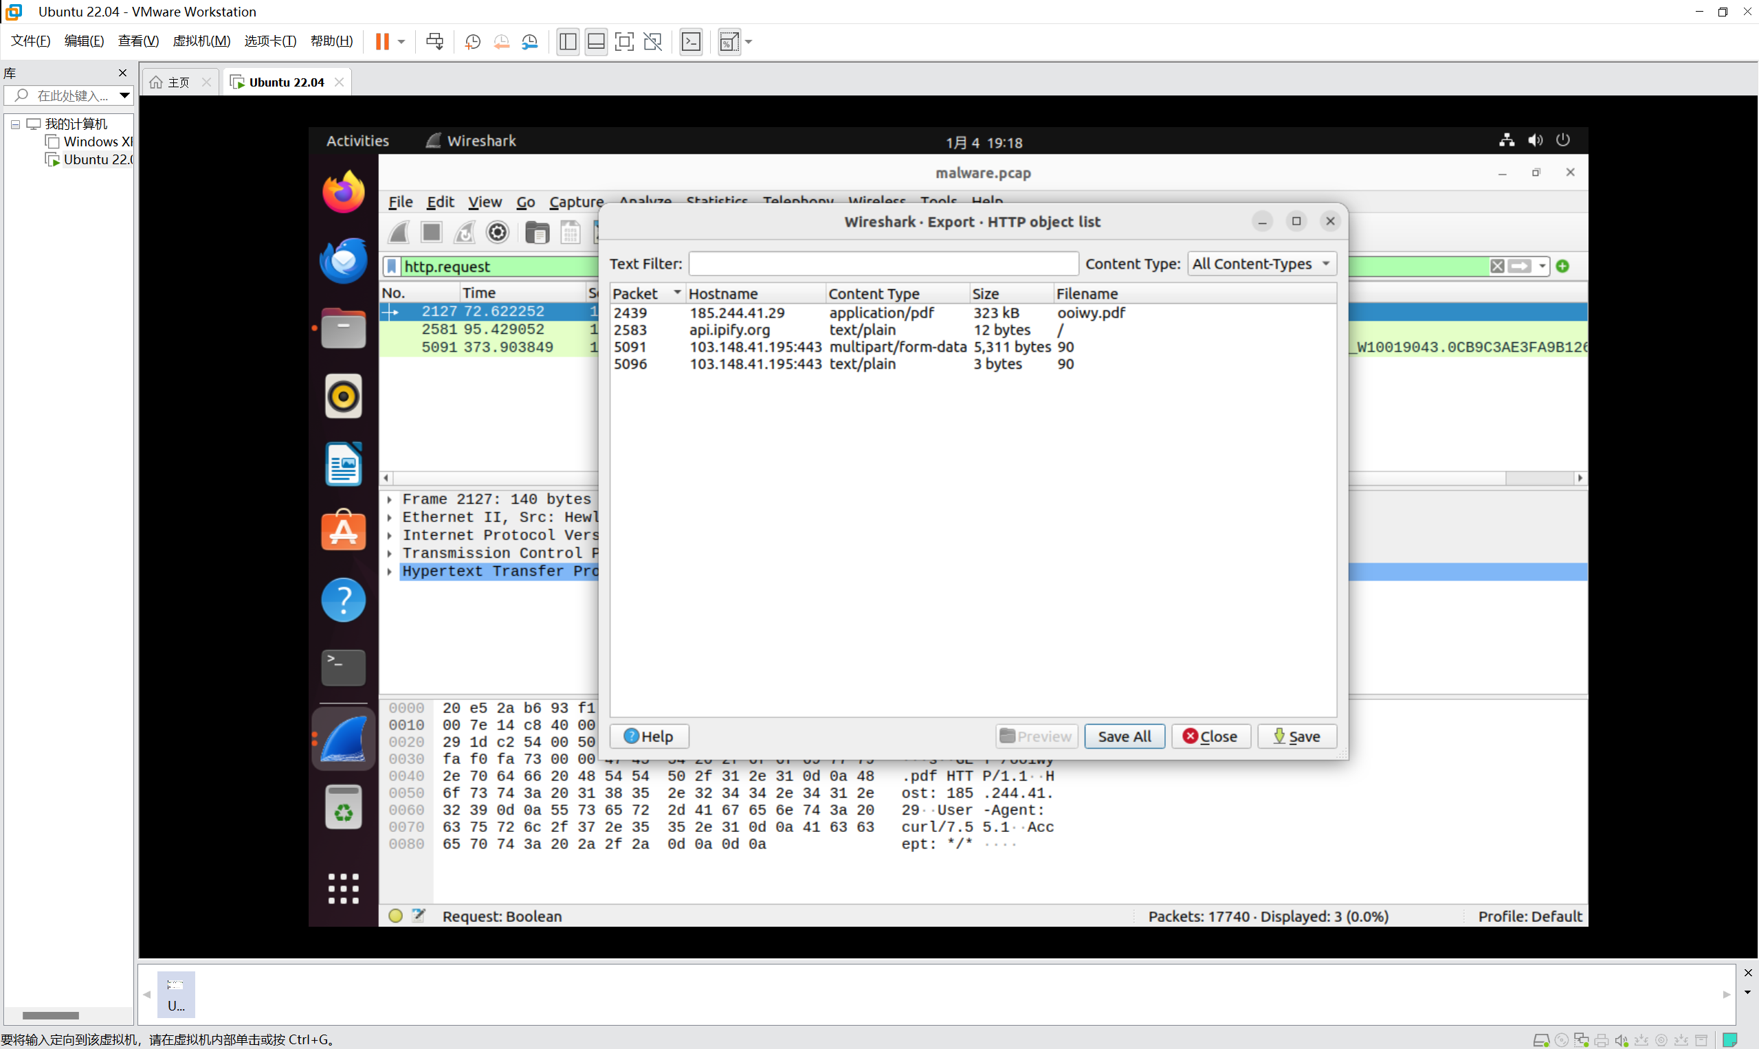
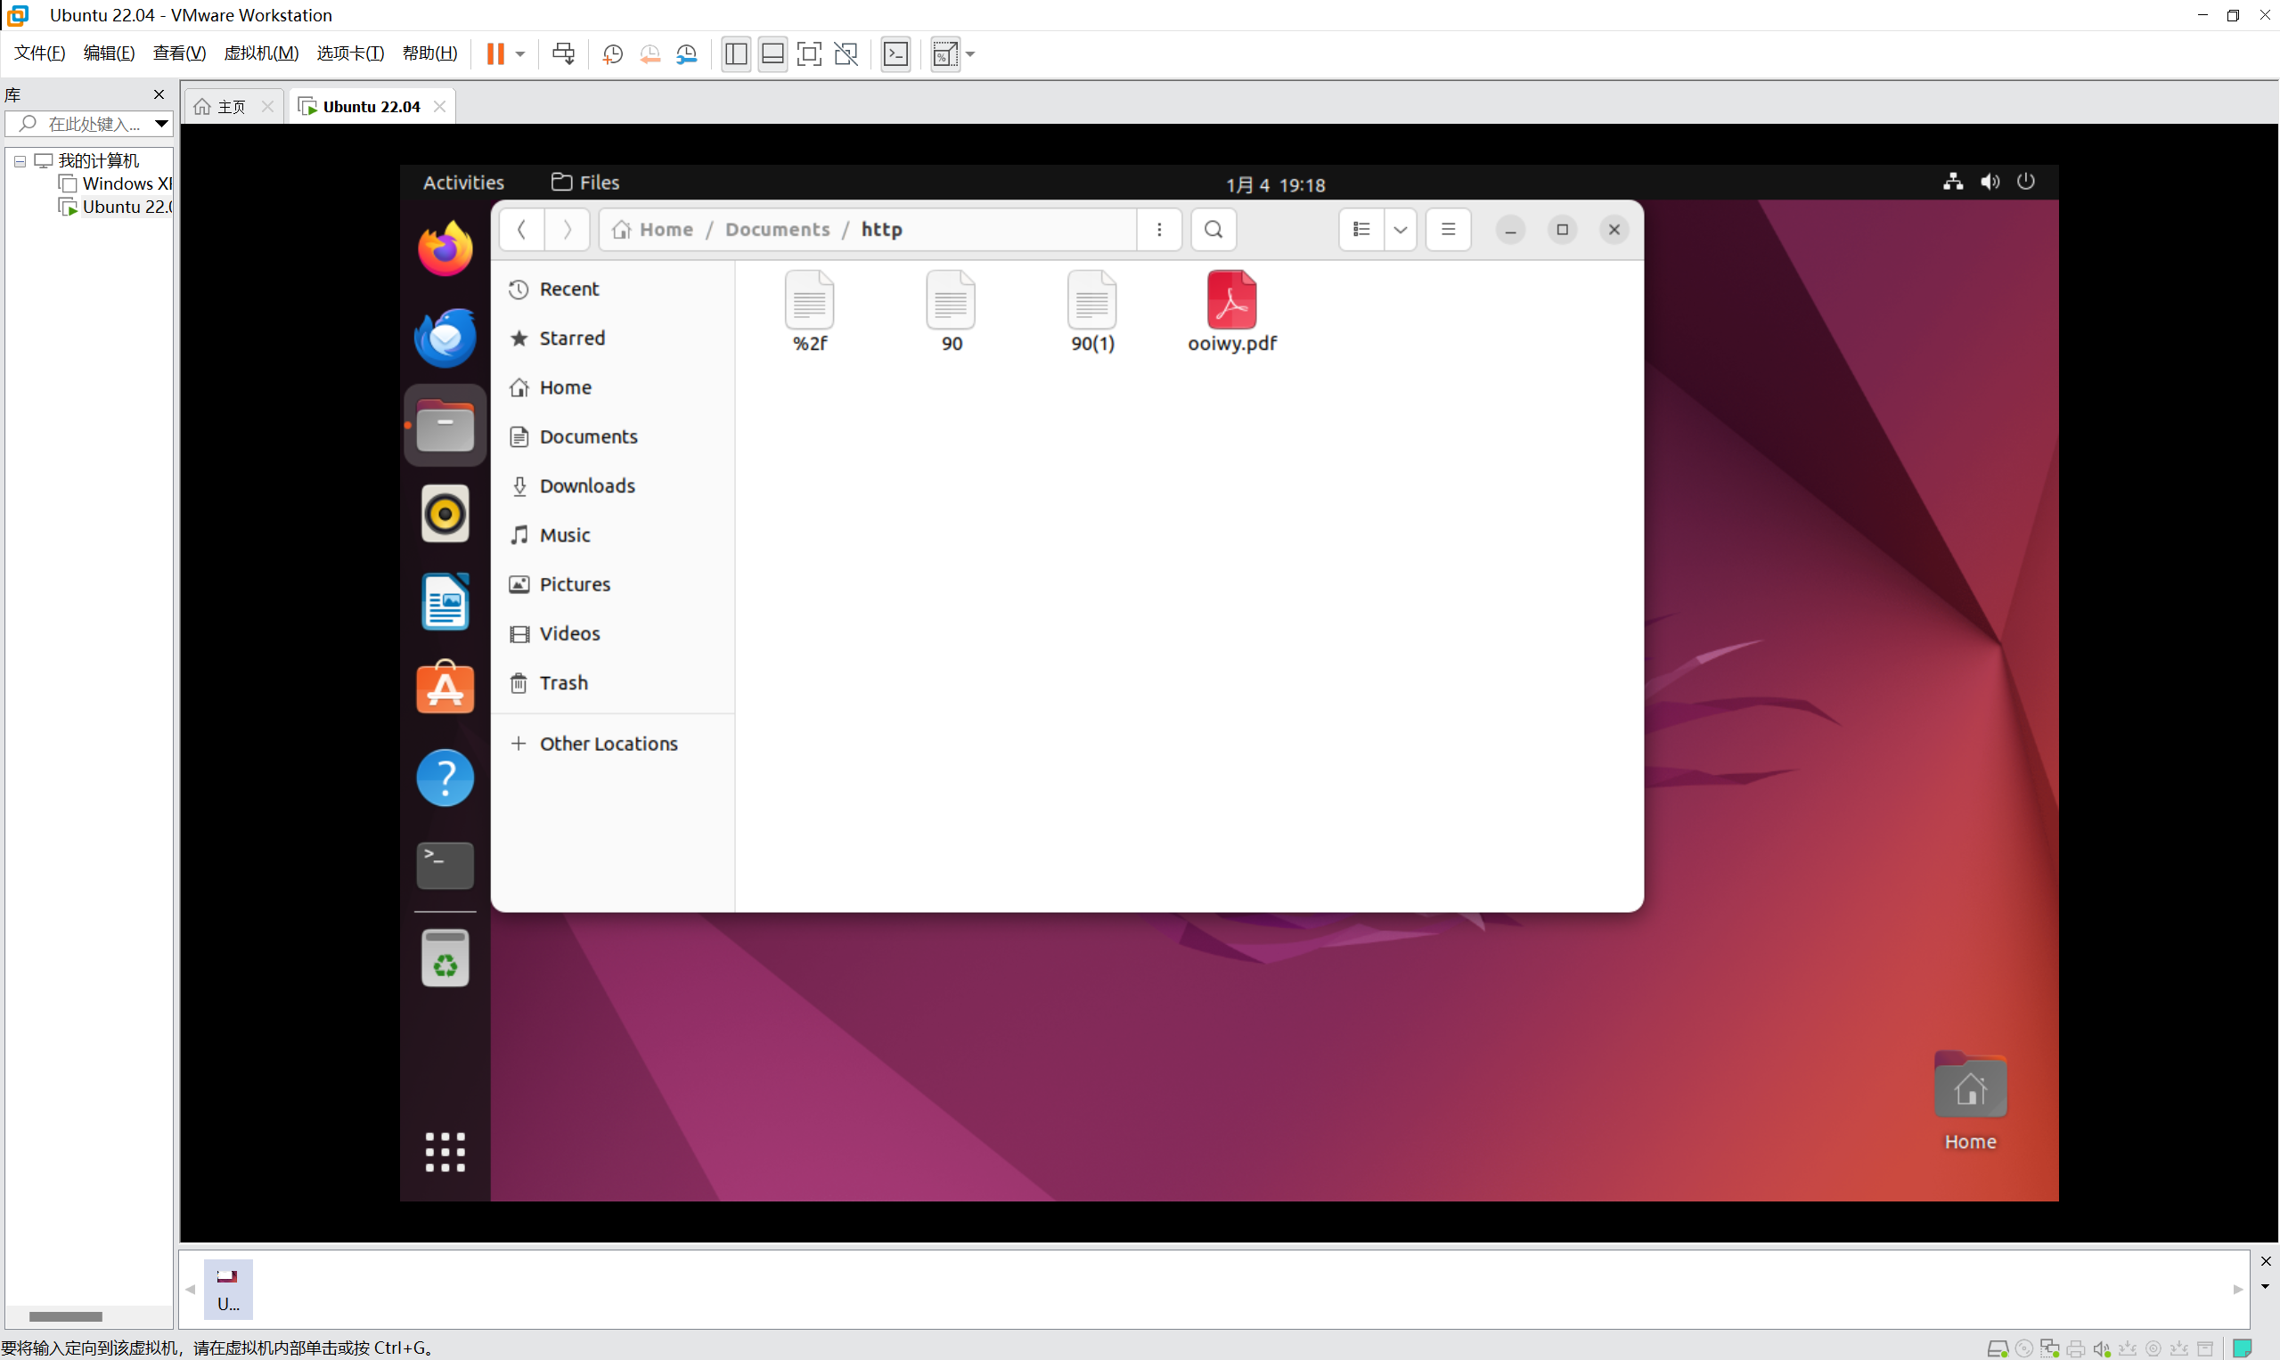
- 然后使用VirusToal网站进行病毒分析，发现是病毒文件：
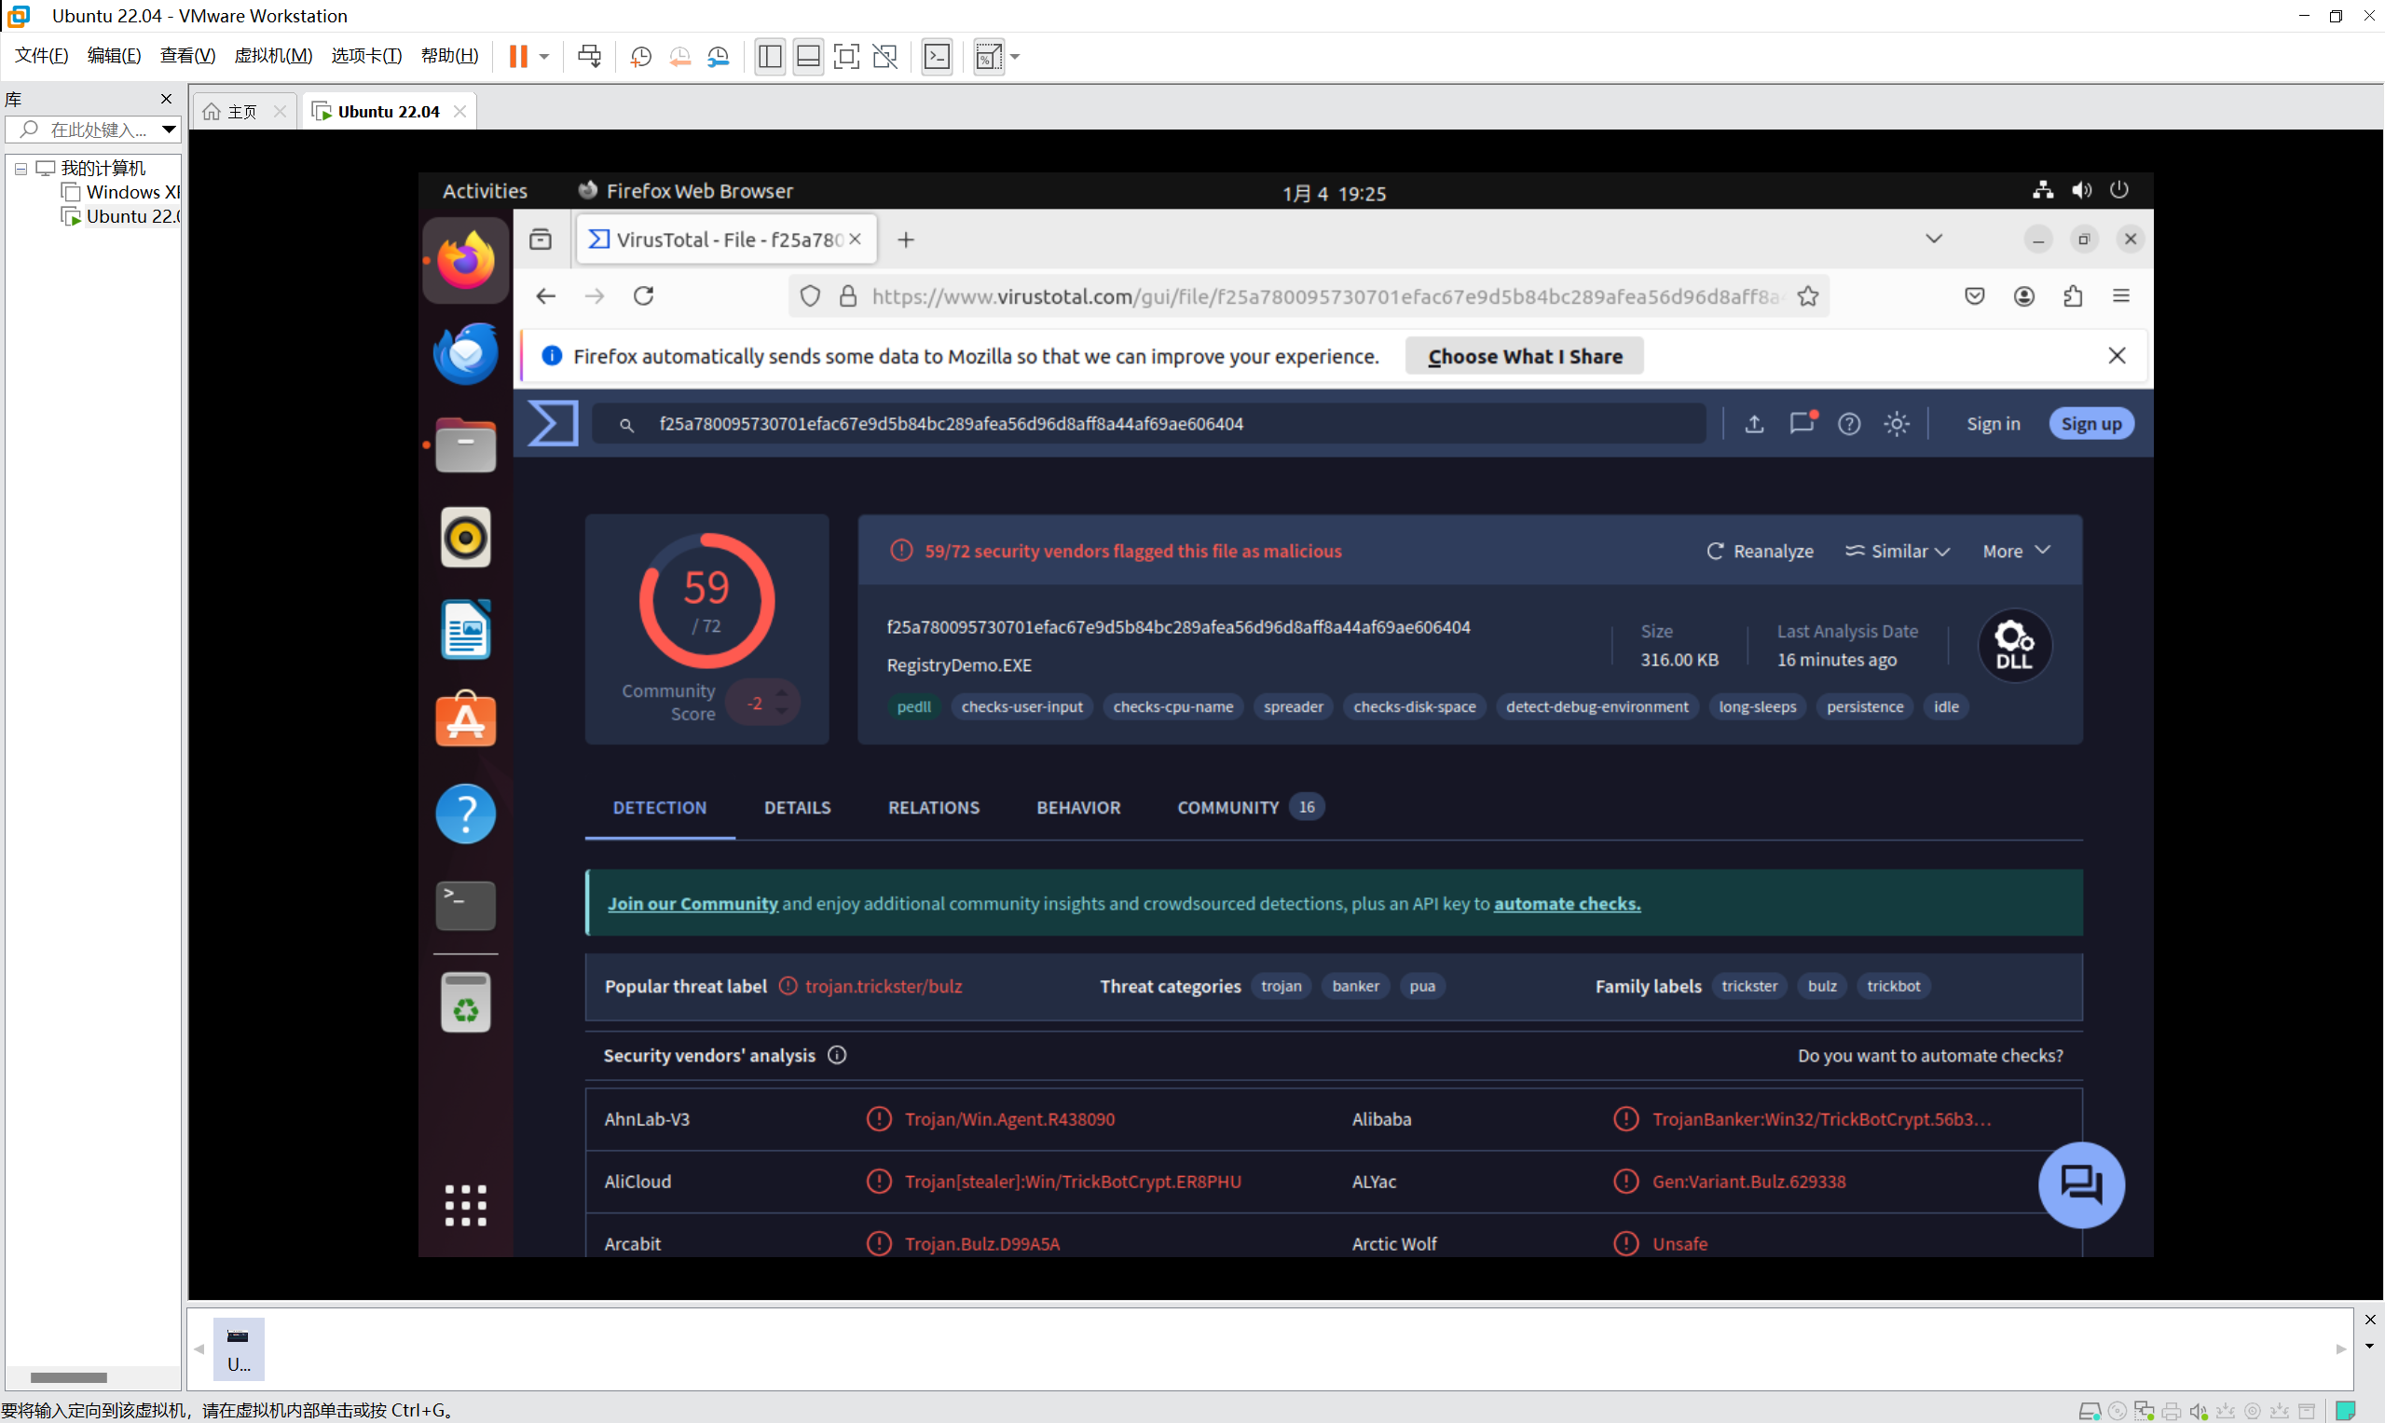

- 使用file指令，发现其是一个伪装为PDF的exe可执行文件，其SHA256如下：
f25a780095730701efac67e9d5b84bc289afea56d96d8aff8a44af69ae606404
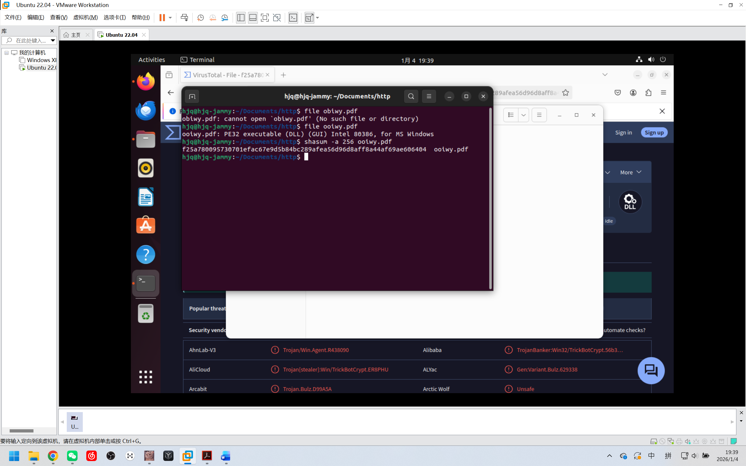

- Vim一个新的rules文件，把设定好的规则放进去，保存。规则为
alert tcp $EXTERNAL_NET $HTTP_PORTS -> $HOME_NET any (msg:"This is an example";content:"example";sid:1983330;)
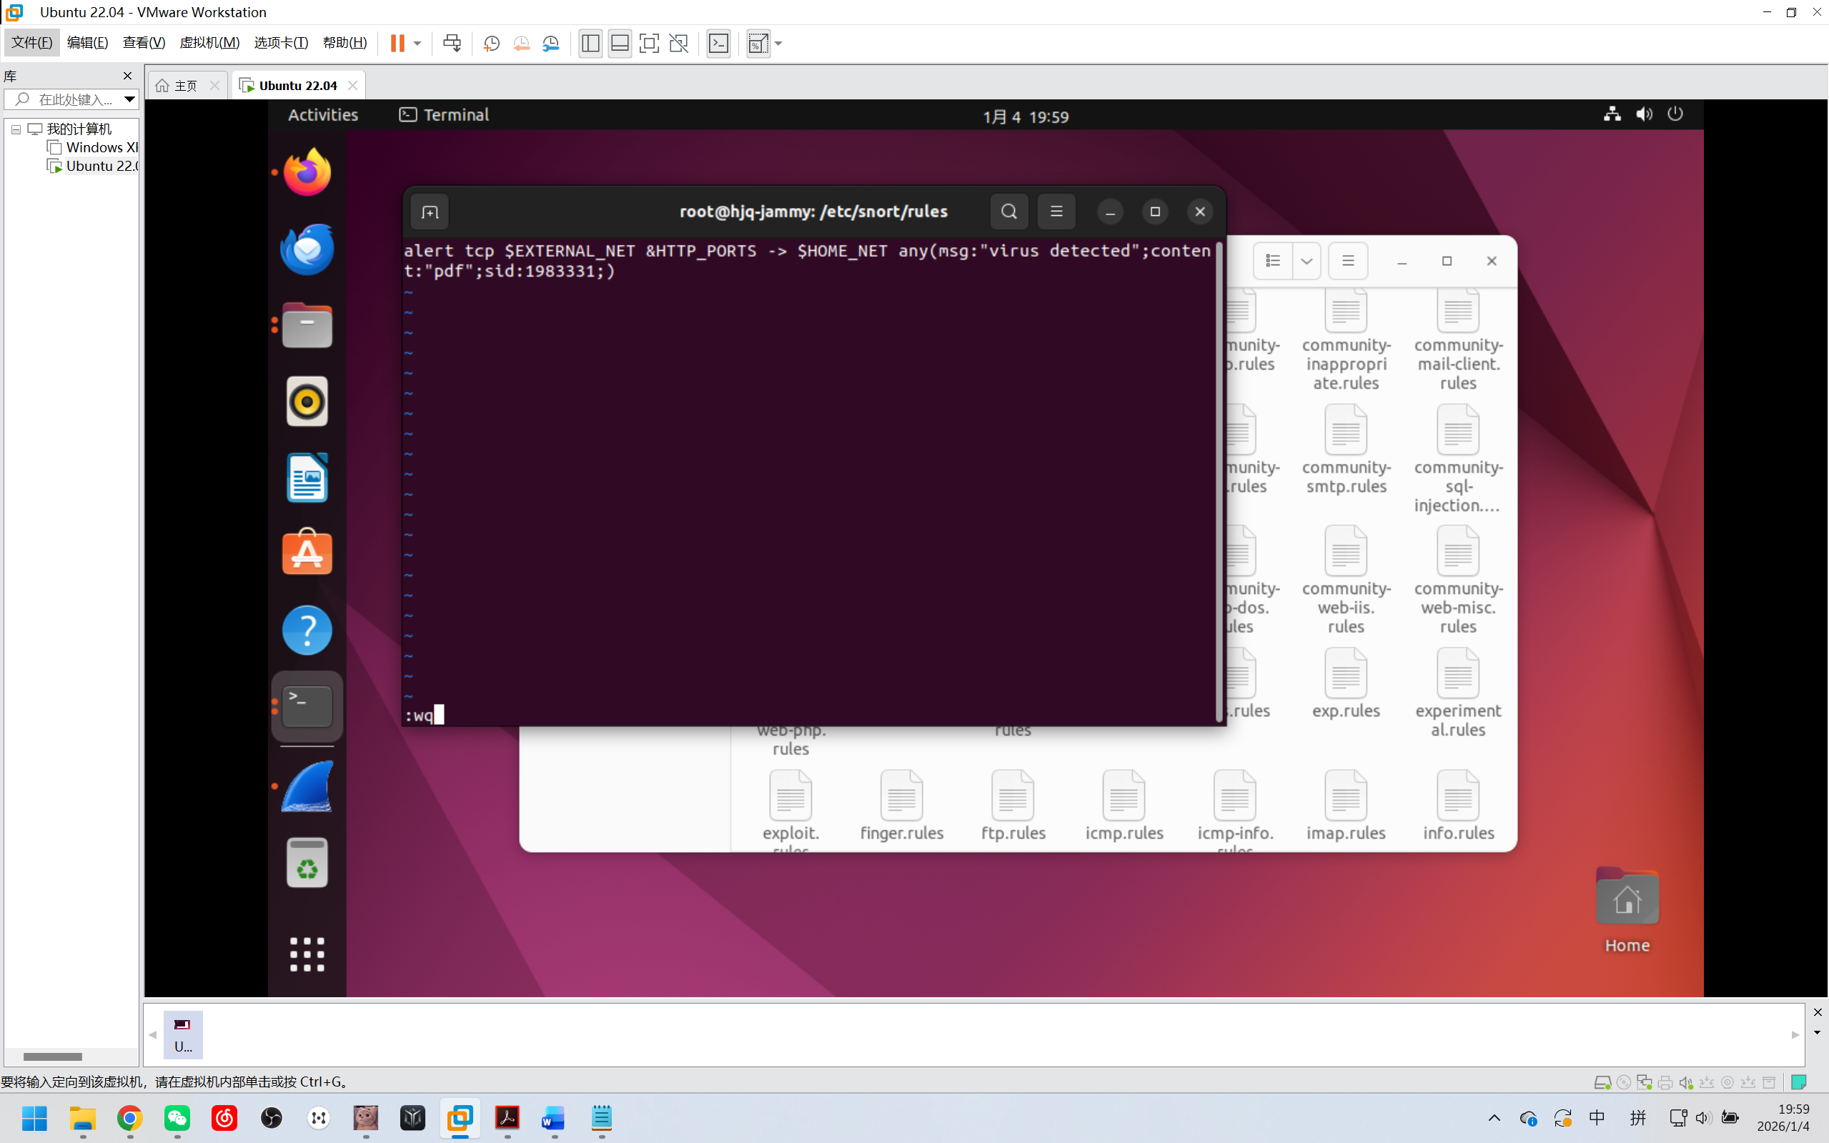
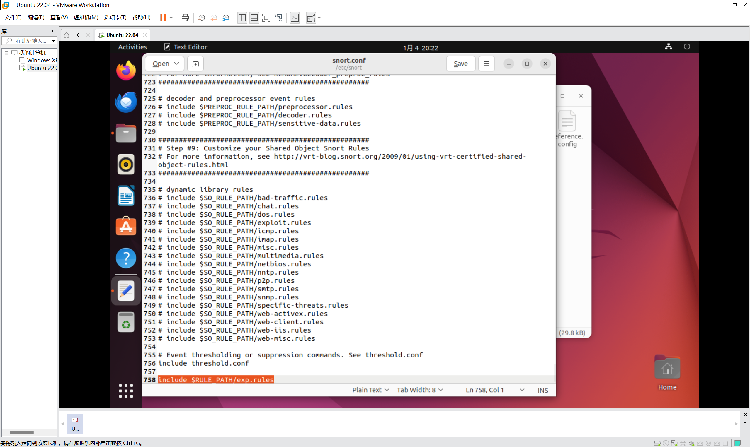
- 然后重启snort，让配置文件生效或者也可以重新加载配置，让其在控制台显示警告，运行后监听网卡ens33：
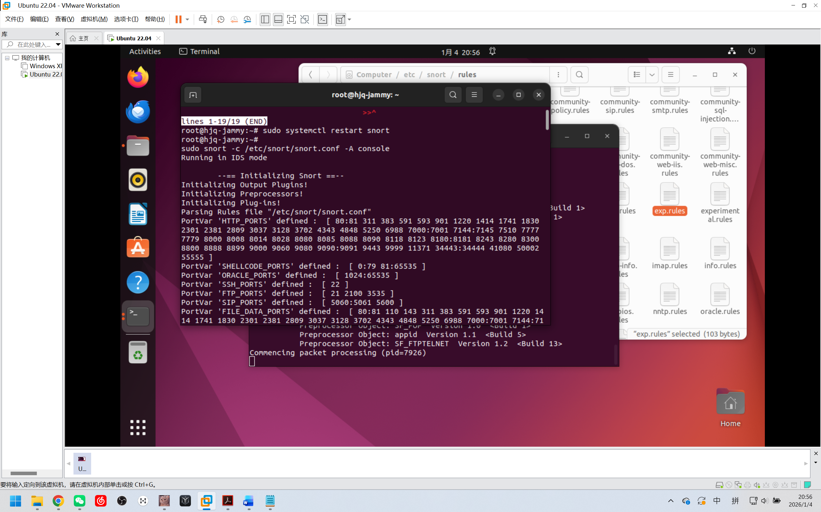
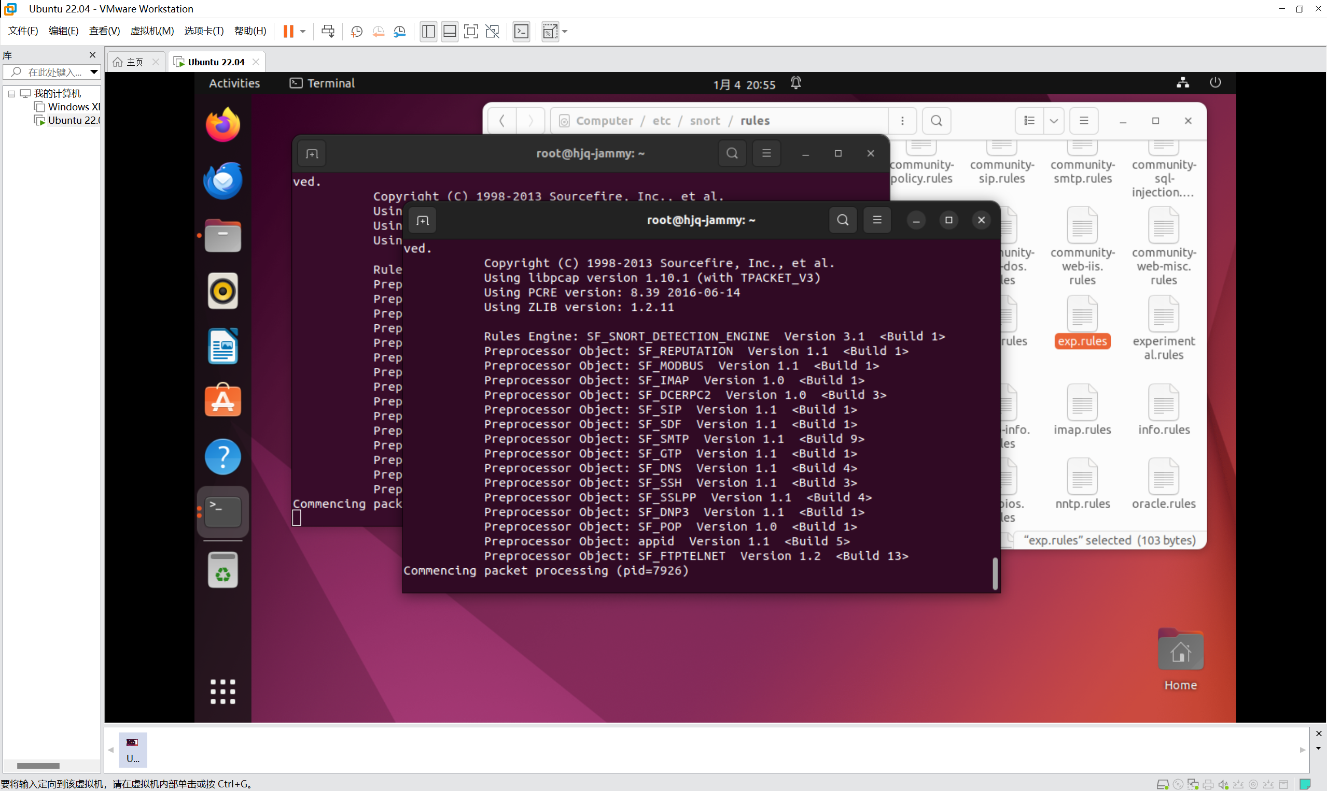

- 跟踪alert文件日志的最后几行，然后再打开一个终端，可以很清晰的看到变化。
